21- Sultan İkinci Ahmet Han
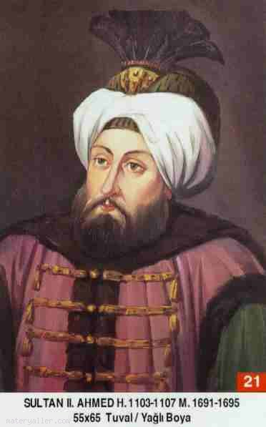
Babası: Sultan İbrahim
Annesi: Hatice Muazzez Sultan
Doğum Tarihi: 25 Şubat 1643
Padişah Olduğu Tarih: 22 Haziran 1691
Vefatı: 6 Şubat 1695
Saltanatı: 1691 - 1695 (4 Sene)

II. Ahmed, I. İbrahim'in 3. Oğludur ve Hatice Muazzez Haseki'den 1643 yılında dünyaya gelmiş olup, IV. Mehmed ve II. Süleyman'ın küçüğüdür. Köprülü'nün etkisiyle padişah olduğu ve Haziran 1691'de tahta oturduğu bilinmektedir.

Tahta çıktığında sadrazam Fâzıl Mustafa Paşa, II. Almanya seferi için Sofya'ya ulaşmak üzereydi. Burada Padişah'ın mührü ile samur kürkü aldı ve sefere devam etti. Baden markisi Ludwig'in kumandasındaki imparatorluk kuvvetleri ile Osmanlı kuvvetleri Salankamen'de bir araya geldi. Ancak bazı Osmanlı kurmaylarının Kırım ordusunu beklemeden serdarı taarruza erken başlamaya ikna etmeleri, hem Fâzıl Mustafa Paşa'nın şehit olmasını ve hem de ordunun mağlubiyetini netice verdi (Ağustos 1691). Saadet Giray Han'ın beceriksizliği ve Osmanlı kurmaylarının aceleciliği, hazır bir zaferi elden kaçırmıştı.

Köprülü-zâdenin yerine vasıfsız bir devlet adamı olan Arabacı Hoca Kadı Ali Paşa sadrazam yapıldı ve Almanya cephesi serdarlığına da yaşlı vezirlerden Koca Halil Paşa getirildi. 1691'e kadar devam eden savaşta Almanlar bazı yenilgilere maruz kalınca, iyi dil bilen Kont Marsigli'yi sulh için gönderdiler ise de, anlaşma sağlanamadı.

Venedikliler de boş durmuyordu. Papalık ve Floransa'nın desteğiyle Girid'e kadar gelip Hanya'yı kuşattılarsa da, Ağustos 1692 yılında büyük kayıplarla çekilmek zorunda kaldılar. Bu arada sadrazam Bozoklu Bıyıklı Mustafa Paşa'nın serdar-ı ekrem olarak sefere çıkması, Belgrad'ı kuşatan Alman kuvvetlerinin Cafer Paşa tarafından perişan edilmesi ve Kırım Hanı Selim Giray'ın Erdel'e girmesi, Osmanlı kuvvetlerini epeyce ümitlendirdi. Ancak haçlı kuvvetlerini arkasına alan Venediklilerin Eylül 1694'de Sakız Adasını teslim almaları İstanbul'u endişeye düşürdü. Bu sıkıntıya dayanamayan II. Ahmed, Sakız'ın geri alınışını göremeden Edirne'de Şubat 1695 yılında vefat etti. 52 yaşındaydı. Bizzat kendisinin yazdığı Kur'an'ı ve hatıra defteri ile meşhur olan II. Ahmed, Arapça ve Farsçaya mükemmel denecek kadar vâkıftı. Devlet meseleleri ile diğer iki ağabeyinden daha ilgiliydi.

Tek bir kadın efendisi bilinmektedir ki, Râbia Haseki Sultan'dır ve Haseki Sultan diye anılmaktadır. Çocukları ise şunlardır: 1- Âsiye Sultân. 2- Hatice Sultân. 3- Âtika Sultân. 4-Şehzâde Selim. 5-Şehzâde Abdullah. 6-Şehzâde Sultân İbrahim Hân .

Döneminin Önemli Olayları:
22.06.1691 Sultan II. Süleyman'ın ölümü.
II. Ahmed'in Edirne'de padişah oluşu.

19.08.1691 Salankemen muharebesi.
Avusturyalılara karşı yenilgi ve Fazıl Mustafa Paşa'nın şehadeti.

29.06.1691 Avusturya seferi için hareket eden Fazıl Mustafa Paşa'nın Sofya'ya gelişi.

30.08.1691 Avusturyalıların Lipova'yı kuşatmaları.
Kadı Ali Paşa'nın sadareti.

09.1691 Avusturyalıların Varat Kalesi'ni kuşatmaları.

14.01.1692 Tökeli İmre'nin, Sadrazamın daveti üzerine Edirne'ye gelişi.

27.03.1692 Kadı Ali Paşa'nın azli, Hacı (Çalık) Ali Paşa'nın sadareti.

12.06.1692 Varat Kalesi'nin düşmesi.

21.06.1692 İngiltere ve Flemenk'in, Osmanlı-Avusturya savaşında barışı sağlamak için arabuluculuk teklifleri.

30.06.1692 Sadrazam Hacı Ali Paşa'nın Belgrad Kalesi'ni onarmak amacıyla Edirne'den hareketi.

18.07.1692 Venedik'lilerin Hanya kuşatması.

02.08.1692 Veziriâzam Çalık Ali Paşa'nın Belgrad'a gelişi.

27.03.1693 Çalık Ali Paşa'nın istifası.
Bozok'lu Bıyıklı Mustafa Paşa'nın sadareti.

07.06.1693 Büyük İstanbul yangını.

07.07.1693 Sadrazam ve Kırım Hanı Selim Giray arasında savaş kararı ile ilgili olarak yapılan toplantı.

12.09.1693 Avusturyalıların Belgrad kuşatmasını kaldırmaları.

14.03.1694 Bozoklu Mustafa Paşa'nın azli.
Sürmeli Ali Paşa'nın sadareti.

04.09.1694 Osmanlı Ordusu ile Kırım Kuvvetleri'nin birlikte hareket ederek Petervaradin önüne gelmeleri.

12.09.1694 Varadin Kuşatması.

09.1694 Papalık, Malta ve Floransa gemileri ile Venedik Donanması'nın Sakız önlerine gelip, adaya asker çıkarmaları.

21.09.1694 Sakız Adası'nın Venedik'lilere teslimi.

15.12.1694 Petervaradin kuşatmasının kışın gelmesi sebebiyle kaldırılması.
Kırım Hanı'nın ülkesine sadrazam Ali Paşa'nın da Edirne'ye gelişi.

06.02.1695 Sultan II. Ahmet'in ölümü.
Sultan II. Mustafa'nın padişah oluşu.

